 | МИНИСТЕРСТВО НАУКИ И ВЫСШЕГО ОБРАЗОВАНИЯ РФ  ФЕДЕРАЛЬНОЕ ГОСУДАРСТВЕННОЕ БЮДЖЕТНОЕ ОБРАЗОВАТЕЛЬНОЕ УЧРЕЖДЕНИЕ ВЫСШЕГО ОБРАЗОВАНИЯ «ЛИПЕЦКИЙ ГОСУДАРСТВЕННЫЙ ТЕХНИЧЕСКИЙ УНИВЕРСИТЕТ»

Факультет | Факультет автоматизации и информатики
Кафедра | Автоматизированные системы управления

ЛАБОРАТОРНАЯ РАБОТА 2
на тему: «Обработка динамических двумерных массивов»

Студент | ПМ-23-2 |  |  |  | Первушин Е.А.
 | группа |  | подпись, дата |  | фамилия, инициалы
Руководитель

доцент |  |  |  |  | Мирошников А.И.
ученая степень, ученое звание |  |  | подпись, дата |  | фамилия, инициалы

ЦЕЛЬ РАБОТЫ: Освоить работу с динамическими массивами и функциями на языке C
ЗАДАНИЕ: Разработать программу, осуществляющую ввод, вывод и матричные операции над двумерными массивами, в соответствии с вариантом по номеру в журнале. Каждая из операций должна быть реализована в виде отдельной функции. Предусмотреть обработку ошибок и удобный интерфейс. Память под массивы должны выделяться динамически. Предусмотреть возможность заполнения матриц случайными числами в заданном диапазоне.
ВАРИАНТ 9
задание 9 Даны две вещественные матрицы произвольной размерности (размерность вводится пользователем). Выполнить следующие операции:

— отсортировать четные строки обеих матриц в порядке возрастания их минимальных элементов

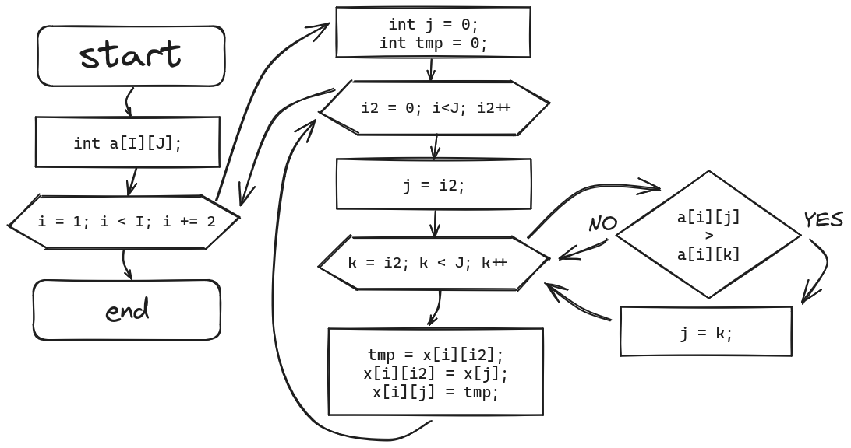

— для каждого столбца подсчитайте и выведите на экран количество элементов, кратных 3 и кратных 7

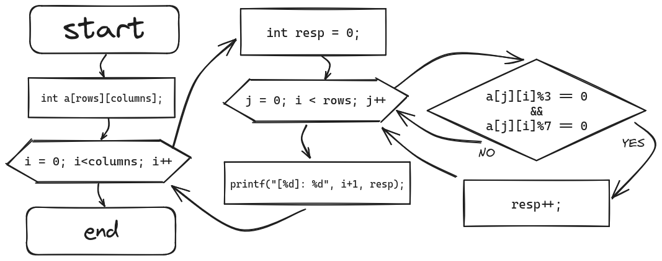
— вычислить две транспонированные матрицы на основе имеющихся

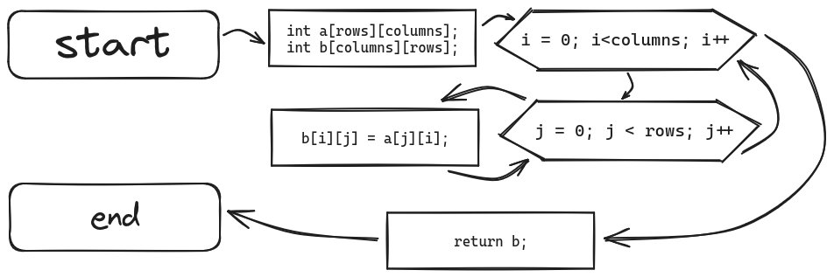

задание 19 Даны три вещественные квадратные матрицы (размер вводится пользователем). Выполнить следующие операции:

— отсортировать все элементы матриц в порядке возрастания слева направо и сверху вниз

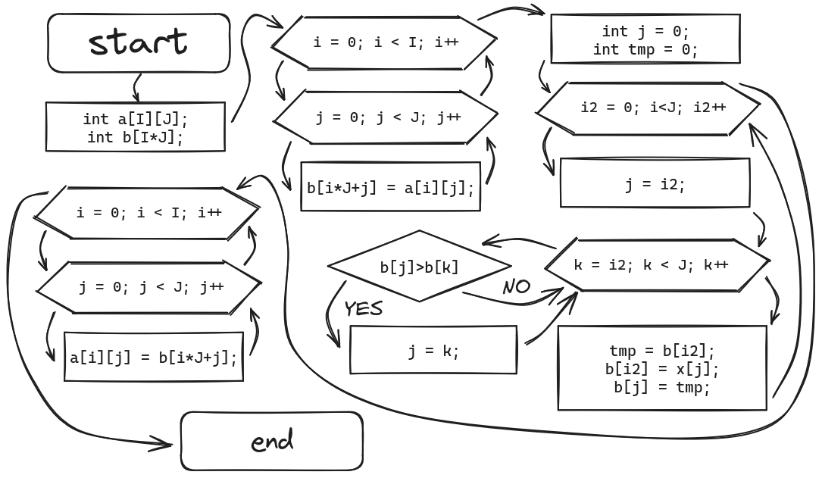

— для каждой из матриц найдите количество положительных и отрицательных элементов в каждом столбце

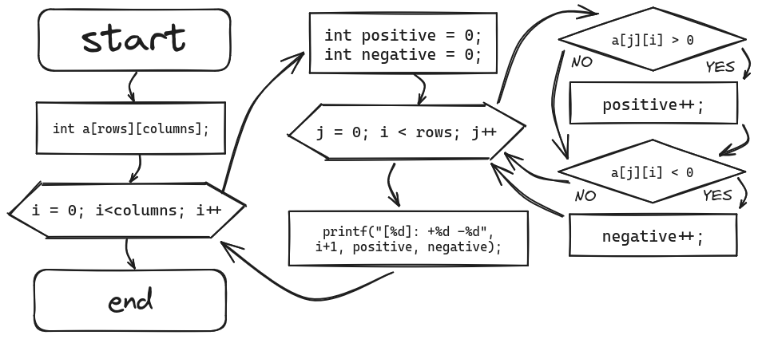
— вычислить все возможные произведения матриц

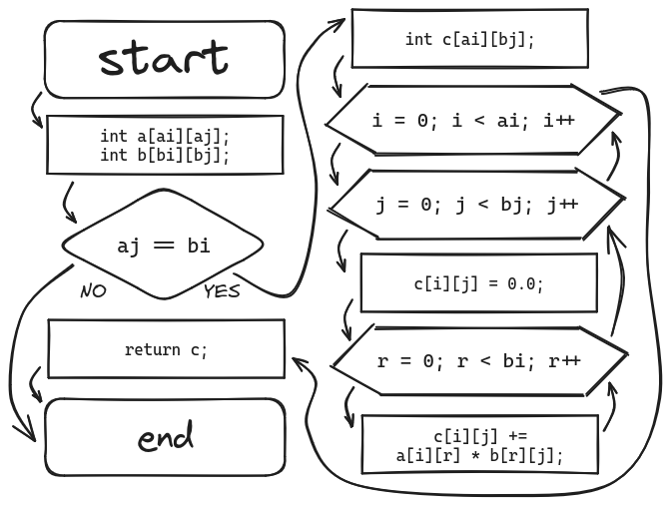
ТЕКСТ ПРОГРАММЫ
#include <stdio.h>
#include <string>
#include <cmath>
using namespace std;

/* COLORS TEXT IN TERMINAL */
const char WHITE[] = "\033[38;5;255m";
const char GRAY[] = "\033[38;5;246m";
const char BLUE[] = "\033[38;5;27m";
const char RED[] = "\033[38;5;196m";
const char GREEN[] = "\033[38;5;47m";
const char PURPLE[] = "\033[38;5;200m";
const char NOCOLOR[] = "\033[0m";

void clear() { if (system("clear") != 0) { system("cls"); } }

void lidt_sorted(double *x, int size) {
int j = 0;
int tmp = 0;
for (int i = 0; i < size; i++){
j = i;
for (int k = i; k < size; k++) {
if (x[j] > x[k]) { j = k; }
}
tmp = x[i];
x[i] = x[j];
x[j] = tmp;
}
}

class Matrix {
public:
int rows;
int columns;
double **value;

Matrix() {}

Matrix(int rows, int columns) : rows(rows), columns(columns) { this->init(); }
Matrix(int rows, int columns, double** value) : rows(rows), columns(columns), value(value) {}

void init() {
value = new double*[rows];
for (int i = 0; i < rows; i++) {
value[i] = new double[columns];
for (int j = 0; j < columns; j++) { value[i][j] = 0.0; }
}
}

void print() {
for (int i = 0; i < rows; i++) {
printf(" %s|%s ", GRAY, NOCOLOR);
for (int j = 0; j < columns; j++) { printf("%10.2lf ", value[i][j]); }
printf("%s|%s\n", GRAY, NOCOLOR);
}
}

void input() {
for (int i = 0; i < rows; i++) {
for (int j = 0; j < columns; j++) {
scanf("%lf", &value[i][j]);
}
}
}

void input_random() {
double A, B;

printf("\n %sминимальное %sзначение: %s", RED, GREEN, NOCOLOR); scanf("%lf", &A);
printf(" %sмаксимальное %sзначение: %s", RED, GREEN, NOCOLOR); scanf("%lf", &B);

for (int i = 0; i < rows; i++) {
for (int j = 0; j < columns; j++) {
value[i][j] = A + (double) rand() / RAND_MAX * (B - A);
}
}
}

void sorted_row(int row) {
lidt_sorted(value[row], columns);
}

void sorted() {
double* temp = new double[rows*columns];
for (int i = 0; i < rows; i++) {
for (int j = 0; j < columns; j++) {
temp[i*columns + j] = value[i][j];
}
}

lidt_sorted(temp, rows*columns);

for (int i = 0; i < rows; i++) {
for (int j = 0; j < columns; j++) {
value[i][j] = temp[i*columns + j];
}
}

delete[] temp;
}

void print_counts_columns_multiples(int a, int b = 1) {
for (int i = 0; i < columns; i++) {
int resp = 0;
for (int j = 0; j < rows; j++) {
if (fmod(value[j][i], a) == 0 && fmod(value[j][i], b) == 0) { resp++; }
}
printf(" %s[%d]: %s%d\n", GREEN, i+1, NOCOLOR, resp);
}
}

void print_counts_columns_positive_and_negative() {
for (int i = 0; i < columns; i++) {
int positive = 0;
int negative = 0;
for (int j = 0; j < rows; j++) {
if (value[j][i] > 0) { positive++; }
else if (value[j][i] < 0) { negative++; }positive
}
printf(" %s[%d]: %s+ %s%d %s| %s- %s%d\n", GREEN, i+1, RED, NOCOLOR, positive, GRAY, RED, NOCOLOR, negative);
}
}

void print_transposed_matrix() {
for (int i = 0; i < columns; i++) {
printf(" %s|%s ", GRAY, NOCOLOR);
for (int j = 0; j < rows; j++) { printf("%10.2lf ", value[j][i]); }
printf("%s|%s\n", GRAY, NOCOLOR);
}
}

double* operator[](int i) { return this->value[i]; }

~Matrix() {
for (int i = 0; i < rows; i++) { delete[] value[i]; }
delete[] value;
}
};

Matrix* product_of_matrices(Matrix *a, Matrix *b) {
Matrix *resp = new Matrix(a->rows, b->columns);

for (int i = 0; i < resp->rows; i++) {
for (int j = 0; j < resp->columns; j++) {
resp->value[i][j] = 0.0;
for (int r = 0; r < b->rows; r++) {
resp->value[i][j] += a->value[i][r] * b->value[r][j];
}
}
}

return resp;
}

void task_9() {
clear();
Matrix *matrix_1 = new Matrix;
Matrix *matrix_2 = new Matrix;

try {
printf("\n %sкол-во строк %smatrix-1: %s", GREEN, RED, NOCOLOR); scanf("%d", &matrix_1->rows);
printf(" %sкол-во столбцов %smatrix-1: %s", GREEN, RED, NOCOLOR); scanf("%d", &matrix_1->columns);
matrix_1->init();

printf("\n %sкол-во строк %smatrix-2: %s", GREEN, RED, NOCOLOR); scanf("%d", &matrix_2->rows);
printf(" %sкол-во столбцов %smatrix-2: %s", GREEN, RED, NOCOLOR); scanf("%d", &matrix_2->columns);
matrix_2->init();

while (true) {
begin:
clear();
printf("\n %smatrix-1:%s\n", RED, NOCOLOR); matrix_1->print();
printf("\n %smatrix-2:%s\n", RED, NOCOLOR); matrix_2->print();

printf("\n %s1 %s-> %sввести %smatrix-1%s\n", RED, GRAY, GREEN, RED, NOCOLOR);
printf(" %s2 %s-> %sввести %smatrix-2%s\n", RED, GRAY, GREEN, RED, NOCOLOR);

printf("\n %s3 %s-> %sзаполнить %smatrix-1 %sслучайными числами%s\n", RED, GRAY, GREEN, RED, GREEN, NOCOLOR);
printf(" %s4 %s-> %sзаполнить %smatrix-2 %sслучайными числами%s\n", RED, GRAY, GREEN, RED, GREEN, NOCOLOR);

printf("\n %s5 %s-> %sотсортировать четные строки в порядке возрастания%s\n", RED, GRAY, GREEN, NOCOLOR);
printf(" %s6 %s-> %sкол-во элементов в каждом столбце, кратных 3 и 7%s\n", RED, GRAY, GREEN, NOCOLOR);
printf(" %s7 %s-> %sвычислить транспонированные матрицы%s\n", RED, GRAY, GREEN, NOCOLOR);

printf("\n %s0 %s-> %sвернуться в главное меню %s\n", RED, GRAY, GREEN, NOCOLOR);

while (true) {
int point = -1;
printf("\n %sвведи номер пункта:%s ", PURPLE, NOCOLOR);
scanf("%d", &point);

switch (point) {
case 0: { goto end; }
case 1: {
clear(); printf("\n %sввод %smatrix-1 %s(%dx%d)%s\n\n", GREEN, RED, GRAY, matrix_1->rows, matrix_1->columns, NOCOLOR);
matrix_1->input(); goto begin;
} case 2: {
clear(); printf("\n %sввод %smatrix-2 %s(%dx%d)%s\n\n", GREEN, RED, GRAY, matrix_2->rows, matrix_2->columns, NOCOLOR);
matrix_2->input(); goto begin;
}
case 3: { clear(); matrix_1->input_random(); goto begin; }
case 4: { clear(); matrix_2->input_random(); goto begin; }
case 5: {
clear();
for (int i = 1; i < matrix_1->rows; i += 2) { matrix_1->sorted_row(i); }
for (int i = 1; i < matrix_2->rows; i += 2) { matrix_2->sorted_row(i); }
goto begin;
} case 6: {
printf("\n %smatrix-1%s\n", RED, NOCOLOR); matrix_1->print_counts_columns_multiples(3, 7);
printf("\n %smatrix-2%s\n", RED, NOCOLOR); matrix_2->print_counts_columns_multiples(3, 7);
break;
} case 7: {
printf("\n %sтранспонированная %smatrix-1:%s\n", GREEN, RED, NOCOLOR); matrix_1->print_transposed_matrix();
printf("\n %sтранспонированная %smatrix-2:%s\n", GREEN, RED, NOCOLOR); matrix_2->print_transposed_matrix();
break;
} default: {
printf("\n %sОШИБКА: %sданные не подходят\n", RED, NOCOLOR);
scanf("%*[^\r\n]");
continue;
}
}
}
break;
}
} catch (...) {}

end:
delete matrix_1;
delete matrix_2;
}

void task_19() {
clear();
Matrix *matrix_1 = new Matrix;
Matrix *matrix_2 = new Matrix;
Matrix *matrix_3 = new Matrix;

try {
printf("\n %sразмер %smatrix-1: %s", GREEN, RED, NOCOLOR);
scanf("%d", &matrix_1->columns);
matrix_1->rows = matrix_1->columns;
matrix_1->init();

printf(" %sразмер %smatrix-2: %s", GREEN, RED, NOCOLOR);
scanf("%d", &matrix_2->columns);
matrix_2->rows = matrix_2->columns;
matrix_2->init();

printf(" %sразмер %smatrix-3: %s", GREEN, RED, NOCOLOR);
scanf("%d", &matrix_3->columns);
matrix_3->rows = matrix_3->columns;
matrix_3->init();

while (true) {
begin:
clear();
printf("\n %smatrix-1:%s\n", RED, NOCOLOR); matrix_1->print();
printf("\n %smatrix-2:%s\n", RED, NOCOLOR); matrix_2->print();
printf("\n %smatrix-3:%s\n", RED, NOCOLOR); matrix_3->print();

printf("\n %s1 %s-> %sввести %smatrix-1%s\n", RED, GRAY, GREEN, RED, NOCOLOR);
printf(" %s2 %s-> %sввести %smatrix-2%s\n", RED, GRAY, GREEN, RED, NOCOLOR);
printf(" %s3 %s-> %sввести %smatrix-3%s\n", RED, GRAY, GREEN, RED, NOCOLOR);

printf("\n %s4 %s-> %sзаполнить %smatrix-1 %sслучайными числами%s\n", RED, GRAY, GREEN, RED, GREEN, NOCOLOR);
printf(" %s5 %s-> %sзаполнить %smatrix-2 %sслучайными числами%s\n", RED, GRAY, GREEN, RED, GREEN, NOCOLOR);
printf(" %s6 %s-> %sзаполнить %smatrix-3 %sслучайными числами%s\n", RED, GRAY, GREEN, RED, GREEN, NOCOLOR);

printf("\n %s7 %s-> %sотсортировать все элементы матриц%s\n", RED, GRAY, GREEN, NOCOLOR);
printf(" %s8 %s-> %sкол-во %s+/- %sэлементов в каждом столбце%s\n", RED, GRAY, GREEN, RED, GREEN, NOCOLOR);
printf(" %s9 %s-> %sвсе возможные произведения матриц%s\n", RED, GRAY, GREEN, NOCOLOR);

printf("\n %s0 %s-> %sвернуться в главное меню %s\n", RED, GRAY, GREEN, NOCOLOR);

while (true) {
int point = -1;
printf("\n %sвведи номер пункта:%s ", PURPLE, NOCOLOR);
scanf("%d", &point);

switch (point) {
case 0: { goto end; }
case 1: {
clear(); printf("\n %sввод %smatrix-1 %s(%dx%d)%s\n\n", GREEN, RED, GRAY, matrix_1->rows, matrix_1->columns, NOCOLOR);
matrix_1->input(); goto begin;
} case 2: {
clear(); printf("\n %sввод %smatrix-2 %s(%dx%d)%s\n\n", GREEN, RED, GRAY, matrix_2->rows, matrix_2->columns, NOCOLOR);
matrix_2->input(); goto begin;
} case 3: {
clear(); printf("\n %sввод %smatrix-3 %s(%dx%d)%s\n\n", GREEN, RED, GRAY, matrix_2->rows, matrix_2->columns, NOCOLOR);
matrix_3->input(); goto begin;
}
case 4: { clear(); matrix_1->input_random(); goto begin; }
case 5: { clear(); matrix_2->input_random(); goto begin; }
case 6: { clear(); matrix_3->input_random(); goto begin; }
case 7: {
clear();
matrix_1->sorted();
matrix_2->sorted();
matrix_3->sorted();
goto begin;
} case 8: {
printf("\n %smatrix-1%s\n", RED, NOCOLOR); matrix_1->print_counts_columns_positive_and_negative();
printf("\n %smatrix-2%s\n", RED, NOCOLOR); matrix_2->print_counts_columns_positive_and_negative();
printf("\n %smatrix-3%s\n", RED, NOCOLOR); matrix_3->print_counts_columns_positive_and_negative();
break;
} case 9: {
Matrix *temp;

temp = product_of_matrices(matrix_1, matrix_1);
printf("\n %smatrix-1 * matrix-1%s\n", RED, NOCOLOR); temp->print();
delete temp;

if (matrix_1->columns == matrix_2->rows) {
temp = product_of_matrices(matrix_1, matrix_2);
printf("\n %smatrix-1 * matrix-2%s\n", RED, NOCOLOR); temp->print();
delete temp;
}
if (matrix_1->columns == matrix_3->rows) {
temp = product_of_matrices(matrix_1, matrix_3);
printf("\n %smatrix-1 * matrix-3%s\n", RED, NOCOLOR); temp->print();
delete temp;
}
if (matrix_2->columns == matrix_1->rows) {
temp = product_of_matrices(matrix_2, matrix_1);
printf("\n %smatrix-2 * matrix-1%s\n", RED, NOCOLOR); temp->print();
delete temp;
}

temp = product_of_matrices(matrix_2, matrix_2);
printf("\n %smatrix-2 * matrix-2%s\n", RED, NOCOLOR); temp->print();
delete temp;

if (matrix_2->columns == matrix_3->rows) {
temp = product_of_matrices(matrix_2, matrix_3);
printf("\n %smatrix-2 * matrix-3%s\n", RED, NOCOLOR); temp->print();
delete temp;
}
if (matrix_3->columns == matrix_1->rows) {
temp = product_of_matrices(matrix_3, matrix_1);
printf("\n %smatrix-3 * matrix-1%s\n", RED, NOCOLOR); temp->print();
delete temp;
}
if (matrix_3->columns == matrix_2->rows) {
temp = product_of_matrices(matrix_3, matrix_2);
printf("\n %smatrix-3 * matrix-2%s\n", RED, NOCOLOR); temp->print();
delete temp;
}

temp = product_of_matrices(matrix_3, matrix_2);
printf("\n %smatrix-3 * matrix-3%s\n", RED, NOCOLOR); temp->print();
delete temp;

break;
} default: {
printf("\n %sОШИБКА: %sданные не подходят\n", RED, NOCOLOR);
scanf("%*[^\r\n]");
continue;
}
}
}
break;
}
} catch (...) {}

end:
delete matrix_1;
delete matrix_2;
}

int main() {
srand(time(0));

while (true) {
clear();
printf("\n %sОБРАБОТКА ДИНАМИЧЕСКИХ ДВУМЕРНЫХ МАССИВОВ%s\n\n", BLUE, NOCOLOR);

printf(" %s1 %s-> %sоперации с двумя матрицами %s(задание 9)%s\n", RED, GRAY, GREEN, GRAY, NOCOLOR);
printf(" %s2 %s-> %sоперации с тремя матрицами %s(задание 19)%s\n", RED, GRAY, GREEN, GRAY, NOCOLOR);

printf("\n %s0 %s-> %sзавершить программу %s\n", RED, GRAY, GREEN, NOCOLOR);

while (true) {
int point = -1;
printf("\n %sвведи номер пункта:%s ", PURPLE, NOCOLOR);
scanf("%d", &point);

switch (point) {
case 0: { return 0; }
case 1: { task_9(); break; }
case 2: { task_19(); break; }
default: {
printf("\n %sОШИБКА: %sданные не подходят\n", RED, NOCOLOR);
scanf("%*[^\r\n]");
continue;
}
}

break;
}
}
}

ПРИМЕР ВЫПОЛНЕНИЯ
➜ lab-2 git:(main) ✗ g++ -o main main.cpp
➜ lab-2 git:(main) ✗ ./main
/* clear */
ОБРАБОТКА ДИНАМИЧЕСКИХ ДВУМЕРНЫХ МАССИВОВ
1 -> операции с двумя матрицами (задание 9)
2 -> операции с тремя матрицами (задание 19)
0 -> завершить программу
введи номер пункта: 2
/* clear */
размер matrix-1: 1
размер matrix-2: 2
размер matrix-3: 3
/* clear */
matrix-1:
| 0.00 |
matrix-2:
| 0.00 0.00 |
| 0.00 0.00 |
matrix-3:
| 0.00 0.00 0.00 |
| 0.00 0.00 0.00 |
| 0.00 0.00 0.00 |
1 -> ввести matrix-1
2 -> ввести matrix-2
3 -> ввести matrix-3
4 -> заполнить matrix-1 случайными числами
5 -> заполнить matrix-2 случайными числами
6 -> заполнить matrix-3 случайными числами
7 -> отсортировать все элементы матриц
8 -> кол-во +/- элементов в каждом столбце
9 -> все возможные произведения матриц
0 -> вернуться в главное меню
введи номер пункта: 9
matrix-1 * matrix-1
| 0.00 |
matrix-2 * matrix-2
| 0.00 0.00 |
| 0.00 0.00 |
matrix-3 * matrix-3
| 0.00 0.00 |
| 0.00 0.00 |
| 0.00 0.00 |
введи номер пункта: 0
/* clear */
ОБРАБОТКА ДИНАМИЧЕСКИХ ДВУМЕРНЫХ МАССИВОВ
1 -> операции с двумя матрицами (задание 9)
2 -> операции с тремя матрицами (задание 19)
0 -> завершить программу
введи номер пункта: 0
➜ lab-2 git:(main) ✗

